SVEUČILIŠTE U ZAGREBU

PRIRODISLOVNO-MATEMATIČKI FAKULTET

MATEMATIČKI ODSJEK

FLAPPYPONG

Završni projekt iz kolegija Multimedijski sustavi

Članovi tima:   
Tena Bokulić, Mia Matijašević, Maja Piskač, Lucija Puškarić

Mentor:  
Goran Igaly, prof.

Akademska godina:  
2019./2020.

1. Opis projekta

Odabrale smo implementirati i realizirati igricu Flappy Pong. Ona je kombinacija popularne igre Flappy Bird i igre Pong s elementima igre Brick Breaker. Igru može igrati jedan igrač i temelji se na udaranju loptice s ciljem izbjegavanja prepreka kako bi njen vijek bio duži i kako bi skupili što više bodova. Trenutno stanje bodova vidljivo je u svakom trenutku na ekranu. Dodatno smo uz to implementirale varijacije klasične igrice Brick Breaker sa jednom i dvije loptice kojoj je cilj što brže srušiti šareni zid cigli koje se nalaze na stropu prozora. Na kraju igranja navedenih igrica, nalazi se zaslon sa rang listom 5 najboljih igrača na temelju ostvarenog zbroja bodova kroz sve tri igrice.

2. Realizacija projekta

2.1. Opis

Naša igrica sastoji se od sveukupno 6 zaslona:

* Početni zaslon
* Zaslon s instrukcijama
* Zaslon prve igrice (FlappyPong)
* Zaslon druge igrice (Brick Breaker sa jednom lopticom)
* Zaslon treće igrice (Brick Breaker sa dvije loptice + horizontalno pomična traka)
* Kraj igrice

Igrica se uvelike temelji fizici te na primjenjivanjima sile gravitacije, otpora zraka, horizontalnim i vertikalnim brzinama loptice, otpora zidova ili nekih rubova, pri čemu se ostavlja stvarni dojam realnih pokreta. Svaka igrica sastoji se od jedne ili više loptica te jednog reketa kojim upravljamo pomicanjem miša.

2.2. Igrica

**2.2.1. Opis dijelova**

1. Početni zaslon

Prije početka igrice prikazuje se početni zaslon pri kojem klikom na tipku miša pokreće se prva igrica (FlappyPong). Klikom na tipku „i“ prikazuje se zaslon sa instrukcijama.

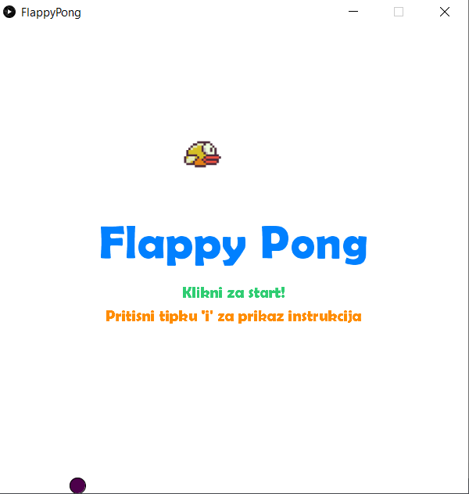

Slika 1. Početni zaslon

2. Zaslon sa instrukcijama

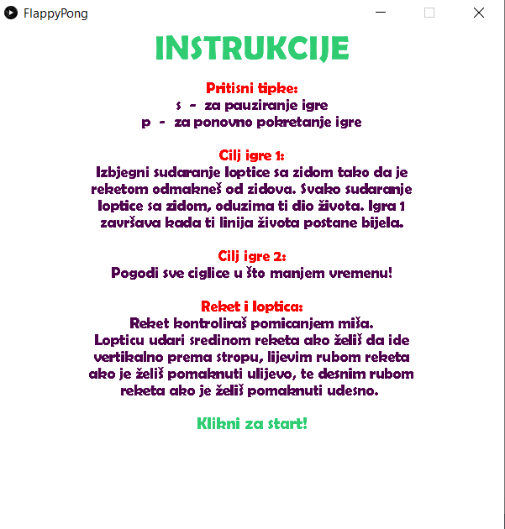

Slika 2. Zaslon s instrukcijama

Klikom na tipku miša, počinje se sa prvom igricom.

3. Igra 1 – „FlappyPong“

Pomicanjem miša pomičemo reket kojim udaramo lopticu. Cilj igre je udaranjem loptice prolaziti između zidova bez udaranja u neki od njih. Udaranjem o zid, zid se oboji u crvenu boju, kao detekcija sudara. Prilikom sudara loptice sa zidom, naša linija života (nalazi se odmah iznad loptice) smanjuje se za određeni dio. Na vrhu zaslona, prikazan je broj bodova odnosno broj puta koji smo prošli uspješno bez udara u zid. Igra završava kada ostanemo bez života, odnosno kada naša linija života postane bijela.

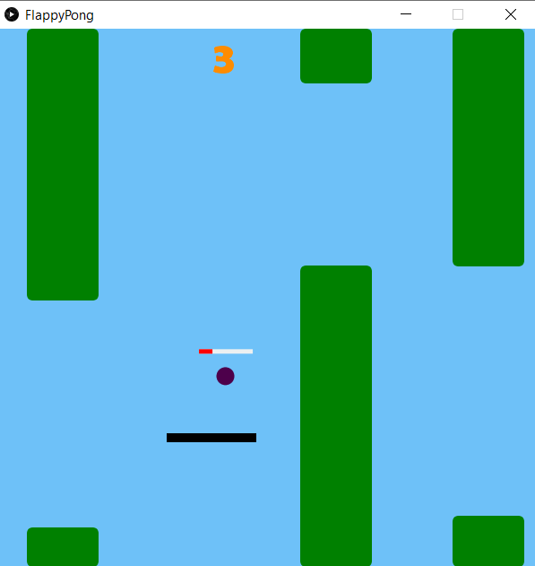

4. Igra 2 – „Brick Breaker – 1 loptica + pomična traka“

Po završetku prve igre (kada potpuno izgubimo život), prelazi se na drugu igricu po uzoru na klasičnu igricu Brick Breaker, ali u ovom slučaju sa pomičnom trakom kao u igri 1.

Cilj igre je srušiti sve šarene ciglice u što kraćem vremenu, pri čemu po određenoj formuli pridonosimo broju bodova skupljenom u prvoj igri.

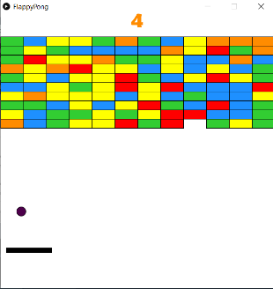

Slika . "Brick Breaker - 1 loptica + pomična traka"

5. Igra 3 – „Brick Breaker – 2 loptice + horizontalno pomična traka“

Završetkom druge igre (kada se sve ciglice sruše), prelazimo na treću igru čiji je cilj uz pomoću dvije kuglice i pomične trake (koja se kreće samo u horizotanom smjeru) srušiti sve šarene ciglice u što kraćem vremenu, pri čemu po određenoj formuli pridonosimo broju bodova skupljenom u prvoj igri.

Cilj igre je srušiti sve šarene ciglice u što kraćem vremenu, pri čemu po određenoj formuli pridonosimo broju bodova skupljenom u prvoj igri.

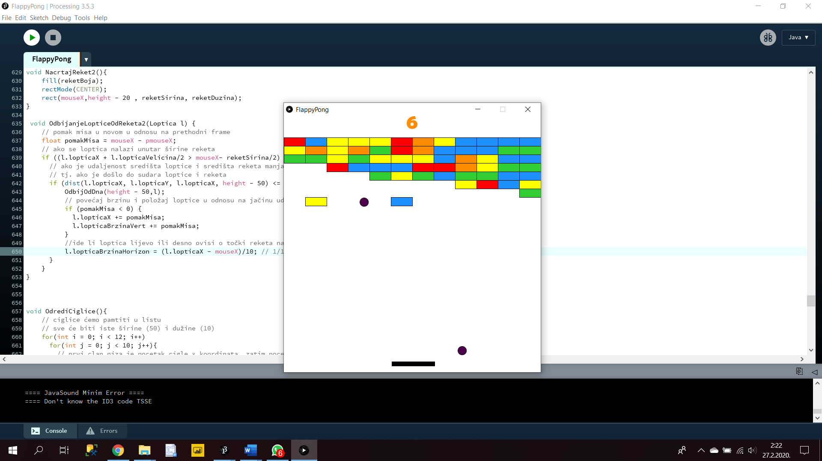

Slika 4. "Brick Breaker - 2 loptice + pomična traka"

6. Kraj igre

Nakon završetka zadnje igre, prikazuje se zaslon sa rang listom od 5 najboljih ostvarenih rezultata kao i imena pripadnih osoba. Ukoliko igrač sakupi određeni broj bodova i uđe u „Top 5“ igrača, prikazuje se mjesto za unos njegova imena, te klikom na gumb „Enter“ pripadno ime i rezultat sprema se u text file čime taj podatak ostaje zapamćen.

Ukoliko igrač nije ušao u „Top 5“ igrača, prikazuje se poruka „Nisi u top 5 ☹“

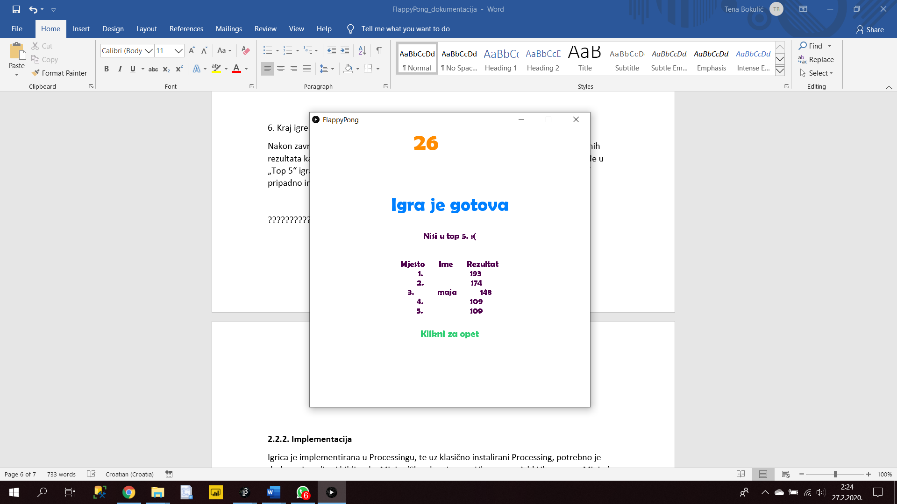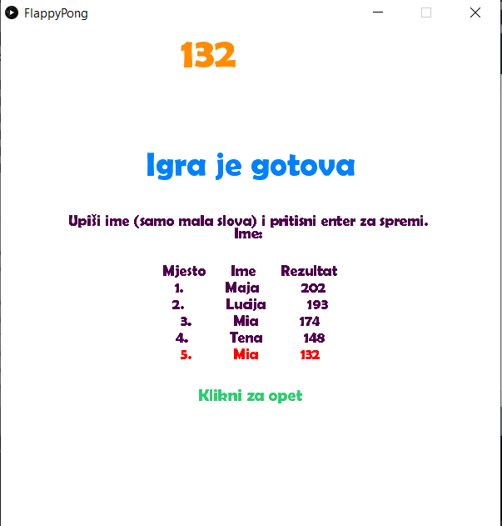

Slika 5. "Kraj igre"

**2.2.2. Implementacija**

Igrica je implementirana u Processingu, te uz klasično instalirani Processing, potrebno je dodatno instalirati biblioteku Minim (Sketch -> Import Library… -> Add Library… -> Minim) kako bi se pravilno reproducirali postavljeni zvukovi igrice.

Većina varijabli ostvarene su kao globalne, a podaci za loptice čuvaju se u klasi „Loptica“ , čime stvaramo proizvoljan broj instanci klase, odnosno objekata Loptica.

Sve igrice temelje se većinom na pozivanju dovoljno općenito implementiranih funkcija, koje uglavnom daju osnovne funkcionalnosti za kretanje loptice, temeljene na zakonima fizike.

Rang lista se tvori upisivanjem/čitanjem iz .txt dokumenta.. Pamti se pet najboljih igrača.